PRÓTESIS MIOELÉCTRICA CON RECONOCIMIENTO DE GESTOS POR IA
Informe de desarrollo del software
Competencia de manos, neuroevolución y mano bebé del gemelo digital de la prótesis

Estudiantes | Roldán Rodríguez (01251152003) y Santiago Merchán (01251151009)
Universidad | Universidad de Santander — Facultad de Ingenierías
Programa | Ingeniería en Ciencias Computacionales e Inteligencia Artificial
Asignatura | Fundamento de Electrónica y Computación
Docente | Ing. Daniel Romero
Código del documento | IS-GDM-01
Versión | 1.0
Fecha | 9 de noviembre de 2026
Repositorio | github.com/roldan0411/mano

Contenido
1. Resumen ejecutivo 3
2. Alcance y fuentes 3
3. Cronología del desarrollo 4
4. Software de iteración por generaciones 5
4.1 Competencia de manos 5
4.2 Neuroevolución 7
4.3 Comparación de los dos programas 9
5. Mano bebé 10
5.1 Evolución: tres versiones 10
5.2 Cómo aprende 10
5.3 Resultados 11
6. Verificación 12
7. Errores encontrados y corregidos 12
8. Estado actual y limitaciones 13
9. Trabajo siguiente 13
10. Anexos 14
10.1 Anexo A: cómo ejecutar 14
10.2 Anexo B: historial de entregas 14

1. Resumen ejecutivo
Entre el 22 de octubre y el 9 de noviembre de 2026 se desarrollaron tres programas de escritorio que hacen aprender a la mano de la prótesis en un gemelo digital, sin persona ni hardware. Este informe recoge qué se pidió, cuándo, qué se construyó y qué resultados dio.
Tabla 1. Los tres programas (estado a la fecha del informe).
Programa | Qué hace | Estado guardado | Mejor resultado
Competencia de manos | 10 redes entrenan con gradiente; por generaciones, las peores copian a las mejores y mutan. | 555 generaciones (10 electrodos) | Campeona #9: 99,85 % de acierto en el examen
Neuroevolución | 150 redes nacen casi vacías y evolucionan sin gradiente hasta seguir a una persona. | 261 generaciones, 7 especies | Campeón #17: 90,8 % de acierto
Mano bebé | Con 10 músculos, sin metas predeterminadas, descubre sola lo que su cuerpo puede hacer. | 44.493 intentos | 300 habilidades; R² del control 0,991

Conclusión. Los tres programas funcionan, guardan lo aprendido y lo retoman al abrir. La competencia es la que mejor reconoce gestos y es la candidata para la prótesis; la neuroevolución produce redes mucho más pequeñas, con menos acierto; la mano bebé es un estudio de aprendizaje autónomo y no controla la prótesis.
Dos advertencias. Todos los resultados son en simulación: todavía no hay datos de personas reales. Además, desde el 9 de noviembre se detectó que Windows bloquea PyTorch en este equipo, por lo que la competencia no puede ejecutarse hasta resolverlo (sección 8).

2. Alcance y fuentes
El informe cubre el software de iteración por generaciones (competencia y neuroevolución) y la mano bebé. No cubre el hardware, el firmware ni el cuaderno de entrenamiento inicial, que se mencionan solo como contexto y están descritos en el Documento técnico DT-GDM-01. El software se desarrolló con un asistente de programación con inteligencia artificial, a partir de las solicitudes del equipo; las decisiones de alcance fueron del equipo.
Tabla 2. Fuentes de información.
Fuente | Uso en este informe
Solicitudes al asistente, con fecha y hora de envío (Colombia, UTC−5) | Cronología (sección 3). Se redactaron formalmente y se omitieron los mensajes de seguimiento.
Historial del repositorio (git) | Fechas de cada entrega (anexo B).
Registros de las pruebas técnicas (DP-GDM-01) | Resultados y figuras.
Estado guardado por cada programa | Cifras de avance. La competencia corrió por última vez el 29/10/2026 10:28.
Capturas de pantalla del 28/10/2026 | Figuras de las aplicaciones. Muestran el estado de ese día, anterior al estado guardado actual.

3. Cronología del desarrollo
Todas las fechas son de 2026.
Tabla 3. Solicitudes y resultados, en orden.
Fecha y hora | Solicitud del equipo | Resultado
22/10 15:10–15:34 | Analizar el proyecto; adoptar aprendizaje contrastivo, datos sintéticos de 50.000 a 100.000 muestras y entrenamiento local en la GPU. | Gemelo digital base, datos sintéticos y notebook de entrenamiento (antecedente de este informe).
22/10 17:22–17:42 | Ver el entrenamiento en vivo, con la mano InMoov, y no en cámara rápida. | Tablero en vivo y mano InMoov 3D.
23/10 17:58 | Muchas manos que compitan hasta llegar a la mejor, entrenando sin parar en un programa de escritorio; guardar datos y fotos de las mejores; subir el R². | Análisis y propuesta de una población de redes con examen fijo.
23/10 18:07 | Correr en la GPU, ver la «Competencia de manos» y la red neuronal mientras entrena, ver los electrodos moverse; conservar las personas; aprobada la calibración de 20 s; 8 a 10 manos. | Diseño aprobado: 10 manos, gemelo v2 con calibración por sesión.
23/10 18:19–18:33 | Debe ser aplicación de escritorio, no web, y quedar en el escritorio. | Interfaz web descartada; aplicación Qt + OpenGL con acceso directo.
23/10 18:58 | Nueva ventana de entrenamiento libre: que aprenda poses no predeterminadas, como un bebé, alimentándose de la red. | Primera versión de la mano bebé.
23/10 19:06 | Repite los mismos gestos: debe partir de cero con conocimiento de internet. | Segunda versión: imita manos reales de HaGRID v2.
26/10 15:23 | Al abrir los programas todo aparece en cero: deben retomar la última red guardada o la de mayor conocimiento. La mano bebé debe entrenar sin límite. | Causa encontrada y corregida (sección 7); los programas retoman lo guardado.
26/10 15:46–16:04 | La mano bebé debe aprender sola, sin escenarios predeterminados, y empezar desde cero. | Tercera versión: aprendizaje autónomo; la versión anterior queda como respaldo.
26/10 16:19–16:22 | Se comparte un video de carros que aprenden a manejar: hacer neuroevolución para la mano. | Programa de neuroevolución NEAT con 150 redes.
27/10 14:29–14:36 | Todo debe usar 10 electrodos (5 flexores y 5 extensores); documentar; pruebas sin hardware ni personas. | Competencia y neuroevolución migradas a 10 electrodos y reiniciadas.
27/10 15:14–28/10 12:24 | Continuar las pruebas y terminar la documentación. | 26 pruebas técnicas y 24 pruebas automáticas.
09/11 16:09 | Elaborar este informe del software con las solicitudes y sus fechas. | El presente documento.

Tabla 4. Avance de cada programa por fecha.
Fecha | Competencia | Neuroevolución | Mano bebé
22/10 | — | — | Antecedente: gemelo base y datos sintéticos.
23/10 | Primera versión con 10 manos en la GPU (2 electrodos). | — | Versiones 1 y 2 (imitación de HaGRID v2).
26/10 | Retoma lo guardado; entrena en la CPU sin GPU; corrige el error de disco. | Primera versión: 150 redes, 30 visibles. | Versión 3: autónoma, desde cero.
27/10 | Migrada a 10 electrodos; reinicia desde cero. | Migrada a 120 entradas; reinicia desde cero. | Sin cambios: no usa electrodos.
28/10 | Procesos sin huérfanos; pruebas C1–C5 y C9. | Prueba C6; campeón exportado a C verificado. | Prueba C8; 299 habilidades observadas.

4. Software de iteración por generaciones

4.1 Competencia de manos
Objetivo. Mantener una población de redes que mejora sin intervención y conservar siempre la mejor, lista para pasarla al microcontrolador. Se abre con el acceso directo «Gemelo de la mano».
Una generación:
1. Procesos en paralelo simulan personas nuevas, con sus sesiones y calibraciones, y guardan cada lote en disco.
2. Cada una de las 10 manos entrena 150 pasos con lotes de 512 ventanas tomadas de lo acumulado (hasta 800.000 en memoria).
3. Todas rinden el mismo examen: 20 personas que ninguna mano vio.
4. Las 3 peores copian los pesos de una de las 3 mejores y mutan su tasa de aprendizaje y otros parámetros; cada 12 generaciones entra una mano nueva al azar.
5. Si la mejor supera a la campeona por más de 0,003 de puntaje, se corona y se guarda: modelo, código C para el ESP32, ficha y fotos de sus 7 gestos.
El puntaje combina acierto (60 %), pseudo-R² de los gestos (20 %) y R² de la pose de los dedos (20 %). La ventana muestra las 10 manos InMoov en 3D, la red neuronal con sus activaciones, el recorrido de la señal por los electrodos y el amplificador, las campeonas y los datos guardados.
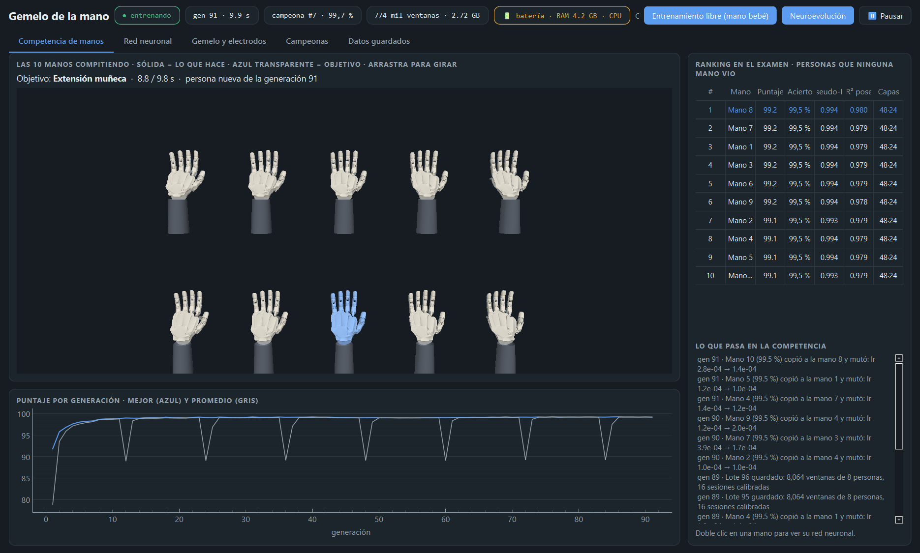
Figura 1. Competencia de manos: las 10 manos, el ranking del examen y el puntaje por generación (captura del 28/10/2026).
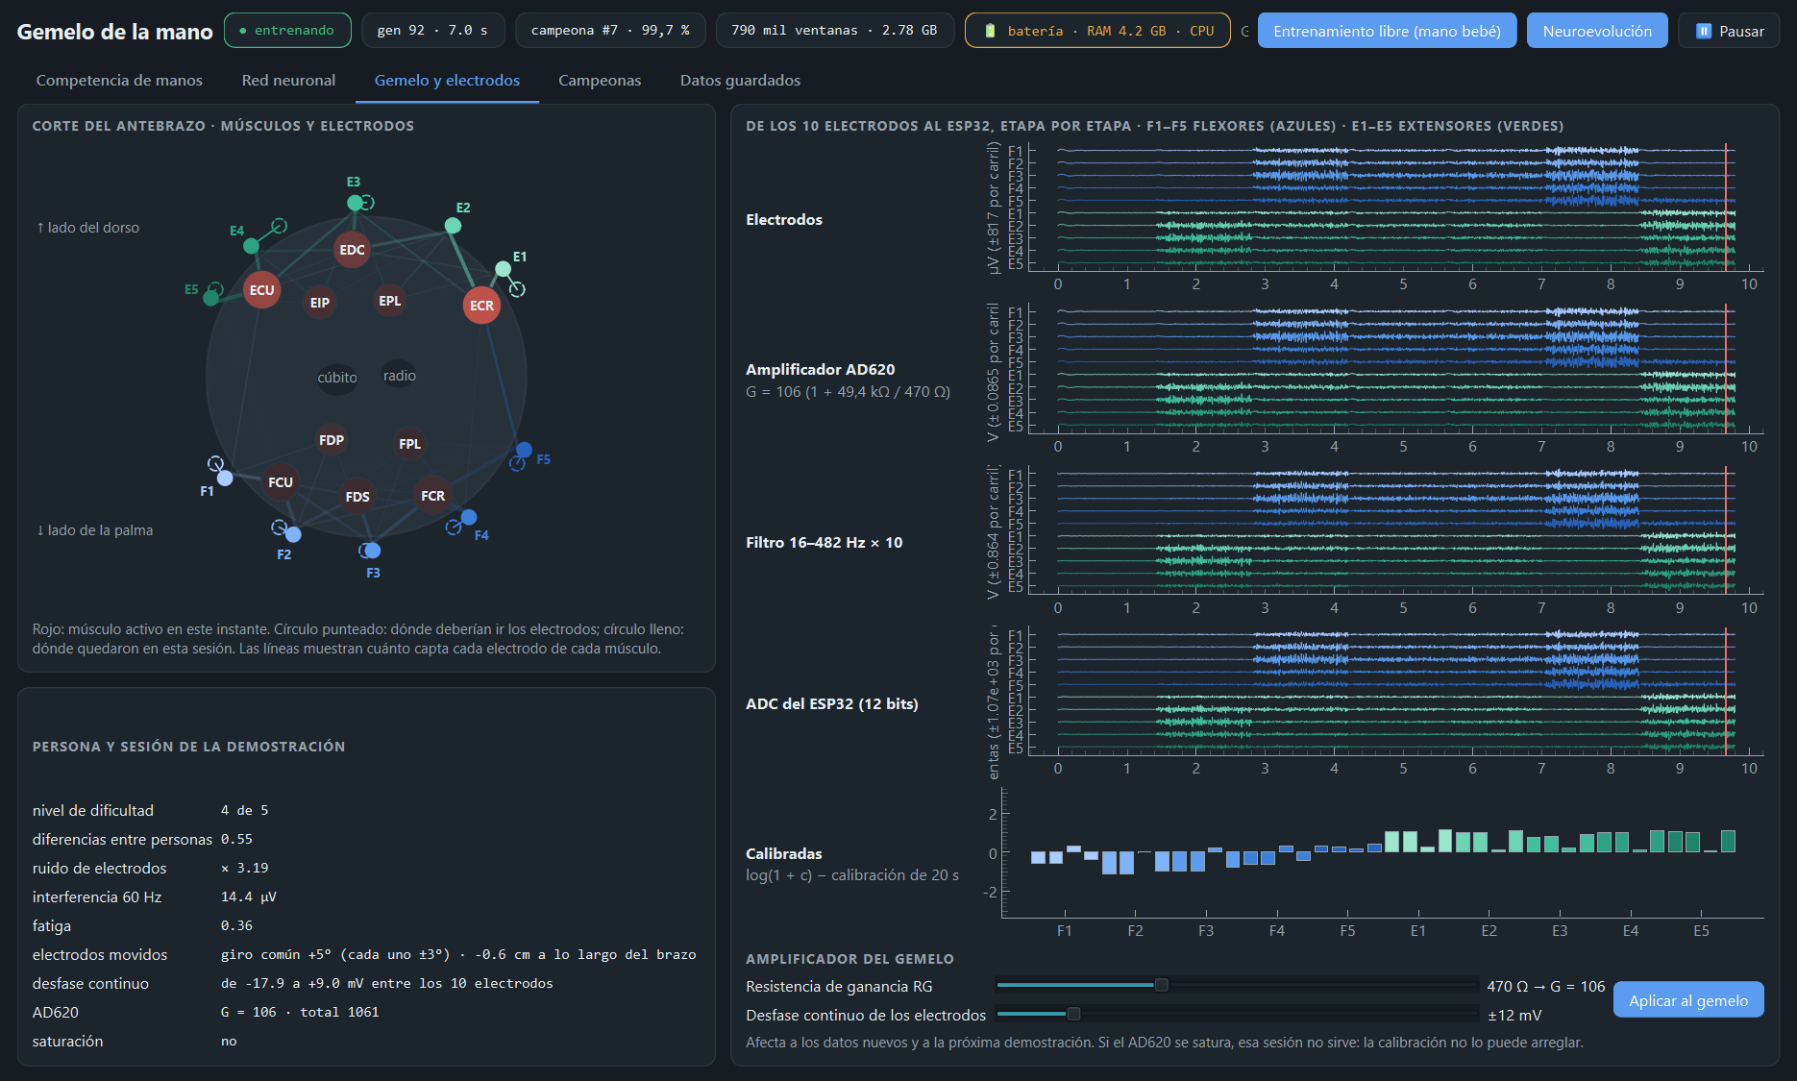
Figura 2. Pestaña del gemelo: corte del antebrazo con los 10 electrodos y la señal en cada etapa (captura del 28/10/2026).
Resultados. Al pasar de 2 a 10 electrodos, el 27 de octubre, la competencia se reinició desde cero y superó rápidamente la mejor marca anterior.
Tabla 5. Resultados de la competencia en el examen de 20 personas.
Configuración | Generaciones | Mejor acierto | Pseudo-R² | R² de la pose
2 electrodos (archivada) | 810 | 97,59 % | 0,962 | 0,920
10 electrodos, campeona #7 (usada en las pruebas) | 12 | 99,69 % | 0,994 | 0,962
10 electrodos, campeona #9 (la más reciente) | 420 | 99,85 % | 0,997 | 0,988

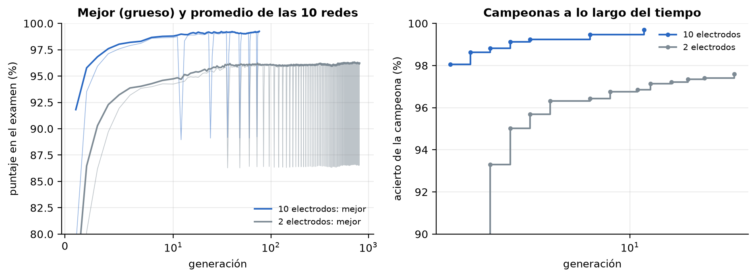
Figura 3. Convergencia con 2 y con 10 electrodos (escala logarítmica de generaciones).
Con personas nuevas distintas del examen, la campeona #7 tolera bien ruido y fatiga, pero baja si los electrodos giran después de calibrar: 97,3 % a 10° y 77,1 % a 30°; recalibrar devuelve al menos 98,6 %. Si un electrodo se despega, cae hasta 27 %. Una red de referencia entrenada simulando electrodos despegados se mantuvo sobre 98 %, pero ese entrenamiento todavía no está en la competencia.
Nota metodológica: el mismo examen sirve para elegir a la campeona, así que su cifra puede ser algo optimista. Por eso las pruebas de robustez usan personas simuladas aparte.

4.2 Neuroevolución
Objetivo. Responder a la idea del video del 26 de octubre: muchos agentes que empiezan sin saber nada y aprenden por selección natural, a la vista. Usa NEAT (Stanley y Miikkulainen, 2002), sin gradiente y sin datos etiquetados para entrenar. Se abre con el acceso directo «Neuroevolución de la mano».
La pista. Una persona del gemelo hace 21 gestos al azar (unos 29 s). Cada mano solo escucha los electrodos; si hace el gesto equivocado medio segundo seguido, choca y se apaga, como los carros del video.
Una generación:
1. Las 150 redes recorren 6 pistas de personas distintas; una se reproduce en la ventana.
2. Aptitud de cada red: segundos que aguanta sin chocar + 30 × su acierto.
3. La mejor rinde un examen con 8 personas que no estaban en las pistas; si mejora, se exporta como campeón.
4. Las redes se agrupan por parecido en especies; las especies con mejor aptitud tienen más hijos y las que no mejoran en 20 generaciones se extinguen.
5. Los hijos se cruzan y mutan: cambian pesos, agregan conexiones y agregan neuronas, de modo que la red crece.
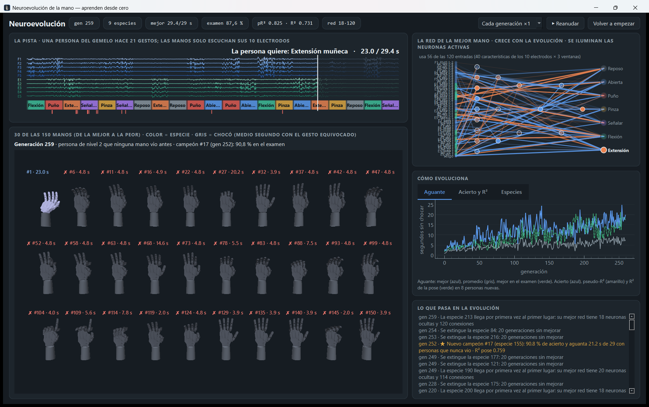
Figura 4. Neuroevolución: 30 de las 150 manos (color = especie, gris = chocó), la pista y la red de la mejor (captura del 28/10/2026).
Decisión de ajuste. La primera versión se estancaba. Se compararon configuraciones durante 300 generaciones, entonces con 2 electrodos, y la clave fue no mutar todos los pesos a la vez. Un clasificador lineal llegaba a 96 % con esos datos, lo que indicó que el problema estaba en la búsqueda y no en la tarea.
Tabla 6. Ajuste de la evolución (generación 300).
Configuración | Pesos que mutan | Entradas iniciales por gesto | Pistas por generación | Acierto (mejor de las últimas 10 generaciones)
A | Todos | 2 | 3 | 63,2 %
B | Todos | 2 | 6 | 71,2 %
C | Todos | 4 | 6 | 60,4 %
D | Todos | 24 | 6 | 73,2 %
E | 20 % de los pesos | 4 | 6 | 86,4 %
F | 10 % de los pesos | 4 | 6 | 86,7 %
G (elegida) | 20 % de los pesos | 4 | 6 | 89,2 %

Resultados con 10 electrodos. En 6 ejecuciones independientes de 150 generaciones se alcanzó 90,0 % ± 1,1 %. Con las mismas personas, modelos entrenados con gradiente llegan a 98,9 % (regresión logística) y 98,2 % (red neuronal). La ejecución de la aplicación llegó a la generación 261; su campeón #17, de la generación 252, tiene 90,8 % de acierto y aguanta 21,2 s de 29,4, con pseudo-R² de 0,820 y R² de la pose de 0,759.
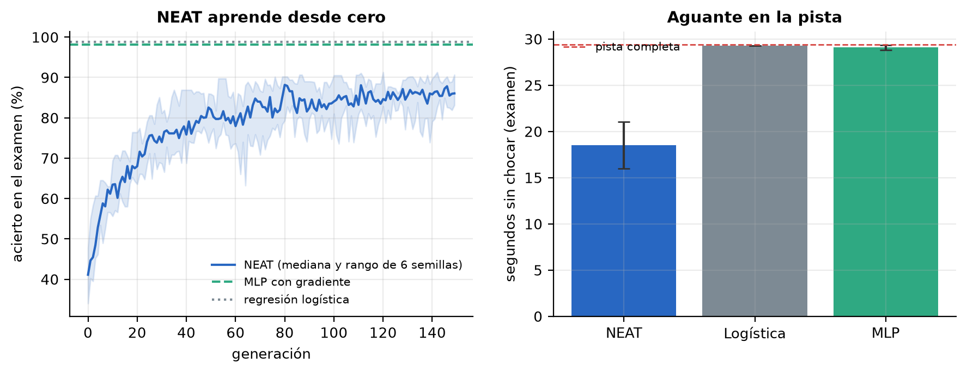
Figura 5. Neuroevolución frente a modelos entrenados con gradiente.
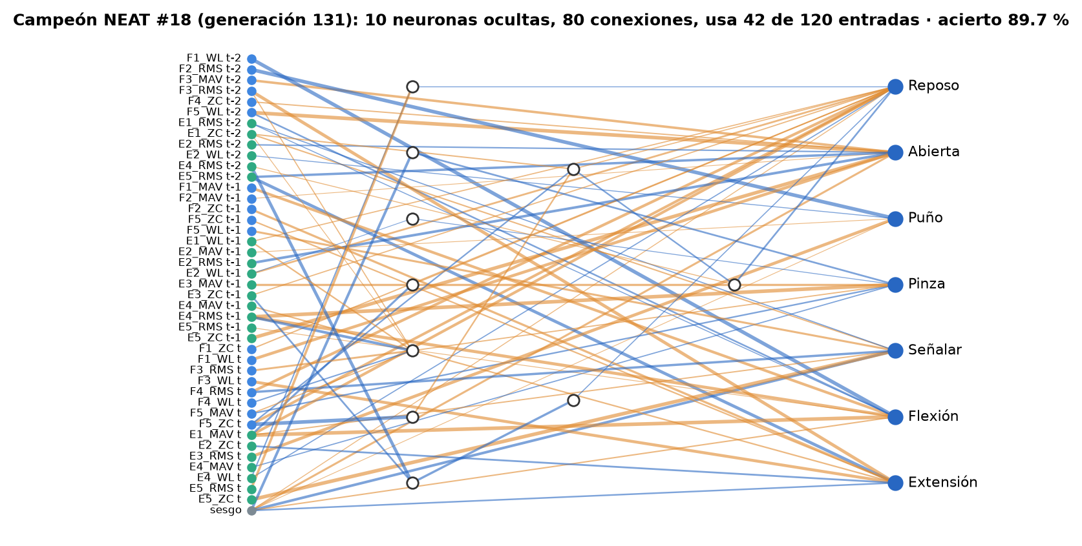
Figura 6. Red del campeón NEAT: solo usa parte de las 120 entradas y creció unas pocas neuronas.

4.3 Comparación de los dos programas
Tabla 7. Competencia frente a neuroevolución.
Aspecto | Competencia | Neuroevolución
Cómo aprende | Gradiente, con gestos etiquetados | Selección y mutación, sin gradiente
Población | 10 redes | 150 redes (30 visibles)
Tamaño de la red | Fijo por genoma (la campeona de las pruebas: 120-48-24 + salidas) | Crece; menos de 100 conexiones en las pruebas
Dónde corre | GPU (o CPU sin GPU) | CPU
Acierto en su examen de personas nuevas | 99,85 % (20 personas) | 90,8 % (8 personas)
Fortaleza | Reconoce casi perfecto | Red mínima, fácil de inspeccionar
Depende de PyTorch | Sí (hoy bloqueado) | No

5. Mano bebé
Objetivo. Ver qué puede aprender una mano por sí sola, como un bebé. No reconoce señales de electrodos ni controla la prótesis: es un estudio de aprendizaje autónomo sobre un modelo de 10 músculos y tendones acoplados. Se abre con el acceso directo «Mano bebé (entrenamiento libre)».

5.1 Evolución: tres versiones
Tabla 8. Versiones de la mano bebé.
Versión | Fecha | Idea | Por qué cambió
1 | 23/10 | Balbuceo y metas propias, muchas cerca de lo que ya sabía; a lo que hallaba le ponía el nombre del gesto conocido más parecido. | «Está haciendo los mismos gestos» (23/10 19:06).
2 | 23/10 | Imitaba 33 gestos de personas reales (HaGRID v2); en una prueba aprendió 15 y marcó 18 como imposibles. | «Le estás dando escenarios predeterminados» (26/10 15:46).
3 | 26/10 | Autónoma, desde cero, sin lista de gestos ni tope. La versión anterior se guardó como respaldo. | Versión vigente.

5.2 Cómo aprende
- Balbuceo (300 intentos): activa músculos al azar y observa qué pasa.
- Exploración: se propone sus propias metas y elige entre inventar una pose, llevar más lejos algo que sabe, practicar lo nuevo o balbucear. Prefiere lo que más le está enseñando.
- Habilidad: una pose que logra repetir 3 veces seguidas. El repertorio no tiene tope; cuando no encuentra nada nuevo, sube de «finura» y distingue detalles más pequeños.
- Espejo de internet: compara lo que hace con 19.800 manos reales de HaGRID v2 solo para anotar parecidos; no le impone metas.
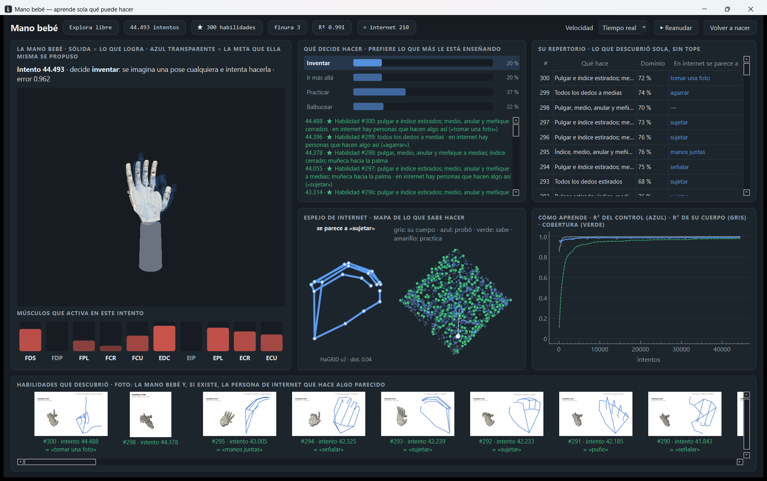
Figura 7. Mano bebé: decisiones, repertorio, espejo de internet y curvas de R² (captura del 28/10/2026).

5.3 Resultados
Tres nacimientos independientes de 15.000 intentos dieron entre 105 y 132 habilidades, con R² del control entre 0,983 y 0,992.
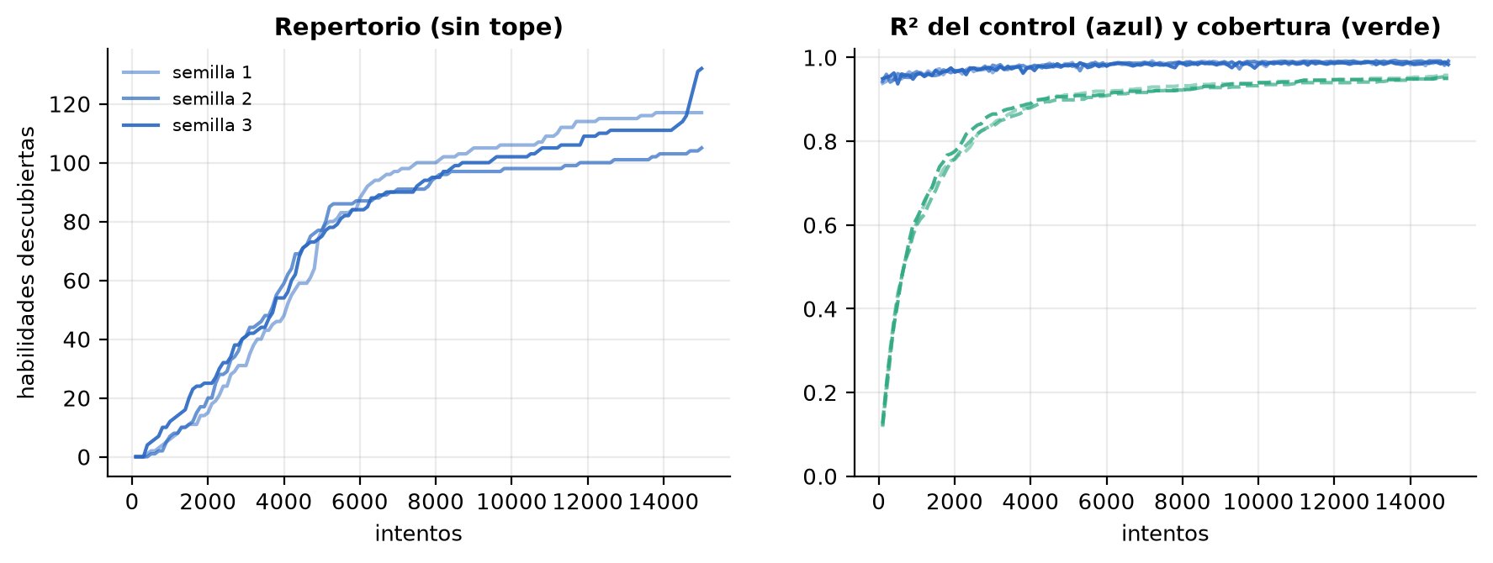
Figura 8. Crecimiento del repertorio y R² del control en tres nacimientos.
El estado guardado de la mano suma 44.493 intentos, 300 habilidades, finura 3, R² del control de 0,991, cobertura de 98 % de lo que su cuerpo permite, y 210 habilidades con un gesto humano parecido en el espejo.

6. Verificación
Estas son las pruebas relacionadas con los tres programas; el detalle completo está en DP-GDM-01.
Tabla 9. Pruebas relacionadas con este software.
Prueba | Nombre | Estado | Resultado
C1 | 2 electrodos frente a 10 | Cumple | Acierto 95,2 % → 98,3 %; pseudo-R² 0,935 → 0,971; R² pose 0,860 → 0,925 (p = 1.6e-05).
C3 | Generalización a personas nuevas | Cumple | Campeona #7 (generación 12): acierto 99,69 % (IC 95 %: 99,4–99,9 %), recall mínimo 99,2 % (Puño), pseudo-R² 0,994, R² pose 0,962.
C4 | Robustez: desplazamiento, ruido y fatiga | Cumple | Giro sin recalibrar: 97 % a 10° y 77 % a 30°; recalibrando: ≥ 99 %. Ruido ×3: 100 %; fatiga 0,6: 100 %; corrimiento 2 cm: 98 %.
C5 | Falla de un electrodo | No cumple | Peor caso con un electrodo despegado: campeona 27 %, MLP normal 29 %, MLP entrenado con electrodos apagados 98 % (sin falla: 100 / 100 / 99 %).
C6 | Neuroevolución (NEAT) frente a gradiente | Informativa | NEAT (150 generaciones): 90,0 ± 1,1 % y aguanta 18,5 s de 29; regresión logística 98,9 %; MLP 98,2 % (Wilcoxon p = 0,016). Las redes de NEAT terminan con ~88 conexiones.
C8 | Mano bebé: reproducibilidad del aprendizaje autónomo | Cumple | Habilidades descubiertas: 118 ± 11 (CV 9 %); primera habilidad en el intento 380 en promedio; R² del control 0,983–0,992; cobertura 95 %.
C9 | Convergencia de la competencia (PBT) | Informativa | 10 electrodos: 76 generaciones, mejor acierto 99,69 % (≥ 99 % desde la generación 4). 2 electrodos: 810 generaciones, mejor 97,59 %.
G1 | Persistencia: cerrar y reabrir | Cumple | 4 de 4 pruebas de persistencia pasan.
G2 | Estabilidad en operación prolongada | Cumple | Memoria en la segunda media hora: proceso hijo -47,52 MB/min; ventana --libre -0,04 MB/min; ventana --neuro -0,47 MB/min; ventana principal -7,69 MB/min. Avance en 60 min: motor 59→76 generaciones, neuroevolución 50→254, la mano bebé estuvo en pausa. Se encontraron y corrigieron procesos huérfanos al cerrar el motor a la fuerza.
G3 | Portátil: batería y poca RAM | Cumple | 4 de 4 casos correctos.
G4 | Pruebas automáticas (pytest) | Cumple | 24 de 24 pruebas pasan en 9 s.

7. Errores encontrados y corregidos
Tabla 10. Errores corregidos durante el desarrollo.
Fecha | Programa | Síntoma | Causa | Corrección
23/10 | Competencia | Falta de RAM con los procesos de simulación. | Cada proceso reservaba hilos de cálculo de más. | Un hilo por proceso: de 850 a 110 MB cada uno.
23/10 | Competencia | Las manos 3D se veían oscuras. | La iluminación por defecto no daba de frente. | Sombreador propio con luz frontal.
26/10 | Competencia | Todo aparecía en cero al abrir. | Sin cargador el motor se pausaba, y la ventana solo recibía datos al terminar una generación. | Publica lo guardado al abrir y en pausa; sin GPU entrena en la CPU.
26/10 | Competencia | El motor se caía tras la generación 465. | Al llegar al límite de 3 GB intentaba borrar lotes ya borrados, es decir, la carpeta. | Solo considera los lotes existentes; prueba de regresión.
26/10 | Neuroevolución | Se estancaba cerca de 70 % de acierto. | Mutaba todos los pesos a la vez. | Cada peso muta con probabilidad 0,2 (sección 4.2).
26/10 | Neuroevolución | Riesgo de dos ventanas sobre la misma población. | No había exclusión entre procesos. | Candado: una sola neuroevolución a la vez.
28/10 | Competencia y neuroevolución | Procesos de simulación huérfanos. | Cerrar el motor a la fuerza no los terminaba. | Cada proceso vigila a su padre; prueba automática.
28/10 | Competencia | Radio y cúbito intercambiados en el corte del antebrazo. | Rótulos del dibujo (la simulación estaba bien). | Rótulos corregidos.

8. Estado actual y limitaciones
- Bloqueo de Windows (09/11/2026). El Control inteligente de aplicaciones está activo y bloquea librerías de PyTorch: la competencia no puede ejecutarse mientras siga así. La neuroevolución y la mano bebé cargan sin PyTorch, aunque el 09/11 el sistema también bloqueó una vez un archivo de scikit-learn, que ambas usan. Sus modelos y datos guardados no se ven afectados.
- Solo simulación. Ningún resultado se ha validado con personas reales. Las pruebas indican que el espectro de la señal simulada es más alto que el del EMG real (pruebas A4 y A6).
- Falla de electrodo. La campeona no tolera un electrodo despegado; la mitigación probada no se ha incorporado al entrenamiento.
- La neuroevolución no supera al gradiente con los mismos datos.
- La mano bebé no se conecta a la prótesis. Sus habilidades viven en su propio modelo de 10 músculos.
- Las capturas son del 28/10/2026 y no reflejan el avance posterior.

9. Trabajo siguiente
- Resolver el bloqueo de Windows para volver a ejecutar la competencia.
- Incorporar electrodos despegados al entrenamiento de la competencia y de la neuroevolución.
- Bajar las bandas de frecuencia del modelo muscular y repetir la validación.
- Validar con datos reales cuando exista el hardware.

10. Anexos

10.1 Anexo A: cómo ejecutar
Tabla 11. Ejecución. Los datos se guardan en %USERPROFILE%\gemelo_mano\motor\.
Programa | Acceso directo en el escritorio | Comando
Competencia | Gemelo de la mano | python app_gemelo.py
Neuroevolución | Neuroevolución de la mano | python app_gemelo.py --neuro
Mano bebé | Mano bebé (entrenamiento libre) | python app_gemelo.py --libre

10.2 Anexo B: historial de entregas
Tabla 12. Historial completo del repositorio github.com/roldan0411/mano.
Commit | Fecha | Descripción
b9c6f8b | 22/10/2026 15:36 | feat: gemelo digital base (simulador, red 8-32-16-7, refuerzo de servos, firmware ESP32)
a2724a8 | 22/10/2026 19:28 | feat: entrenamiento contrastivo, datasets, tablero en vivo y mano InMoov 3D
23dbf71 | 23/10/2026 18:34 | feat: aplicación de escritorio con gemelo v2 y población de 10 manos
3e73231 | 23/10/2026 18:37 | fix: encuadre de las manos 3D, alto de paneles e ícono en la barra de tareas
b62354e | 23/10/2026 19:26 | feat: mano bebé que aprende de cero imitando manos reales de internet (HaGRID v2)
196511d | 23/10/2026 19:34 | fix: alto de la galería de descubrimientos
bcc7c74 | 26/10/2026 16:12 | feat: mano bebé que aprende sola desde cero y motor que retoma lo guardado
d4b1297 | 26/10/2026 16:14 | fix: comas del diario de la mano bebé
ccb2b22 | 26/10/2026 16:44 | feat: neuroevolución (NEAT) de la mano: 150 manos aprenden desde cero a seguir a una persona
d1e5224 | 26/10/2026 16:45 | fix: una sola neuroevolución a la vez
59545e7 | 26/10/2026 16:48 | fix: menos ruido en el registro de la neuroevolución
ea9a40f | 27/10/2026 14:53 | feat: 10 electrodos (5 flexores + 5 extensores) en todo el gemelo
1ad699e | 28/10/2026 13:58 | feat: pruebas técnicas, firmware de 10 electrodos y correcciones
43e6153 | 28/10/2026 14:28 | docs: documento técnico (DT-GDM-01) y documentación de pruebas (DP-GDM-01)
d1422ea | 28/10/2026 14:32 | docs: índice sin autorreferencia, fechas de ejecución desde los registros
5afd3be | 09/11/2026 15:01 | docs: artículo científico de avance (formato IFAC) con figuras compactas
6bedb7b | 09/11/2026 15:04 | docs: autores, Universidad de Santander, asignatura y docente en el artículo y los documentos
8958ab9 | 09/11/2026 16:12 | docs: portadas con autores y universidad; el documento técnico ya no necesita PyTorch

